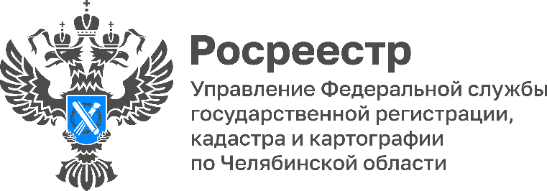
ПРЕСС-РЕЛИЗ
09.07.2026

В первой половине 2026 года в Челябинской области на кадастровый учет поставлено более 3,5 тыс. объектов ИЖС
Управление Росреестра по Челябинской области в рубрике «Цифра дня» делится актуальной статистикой в сфере земли и недвижимости.
За 6 месяцев 2026 года на государственный кадастровый учет поставлено 3509 домов индивидуального жилищного строительства (ИЖС) общей площадью более 433 тыс. кв. м. В регионе с 2021 года реализуется проект Росреестра «Земля для стройки», в рамках которого жители Челябинской области могут подобрать пригодные земельные участки и территории, находящиеся в государственной или муниципальной собственности, для жилищного строительства, в том числе индивидуального (ИЖС). Данный сервис доступен на Портале пространственных данных «Национальная система пространственных данных» (nspd.gov.ru).
«Южноуральцы стабильно проявляют интерес к индивидуальному жилищному строительству, о чём свидетельствует статистика учетно-регистрационных действий с недвижимостью. Важно помнить, что эксплуатация здания и сооружения возможна только после постановки объектов на кадастровый учёт», – отметила заместитель руководителя Управления Росреестра по Челябинской области Марина Воронина.
В сфере недвижимости действует принцип «построил – оформи», согласно которому после завершения строительства объекта у гражданина или организации возникает обязанность зарегистрировать право собственности на недвижимое имущество.

#РосреестрЧелябинск #ЦифраДня #ИЖС #ЗемляДляСтройки #НСПД

Материал подготовлен пресс-службой
Росреестра и Роскадастра по Челябинской области

Об Управлении Росреестра по Челябинской области
Управление Росреестра по Челябинской области - это территориальный орган федерального органа исполнительной власти, который осуществляет функции по государственной регистрации прав на недвижимое имущество и сделок с ним, по проведению государственного кадастрового учёта недвижимого имущества, землеустройства, государственного мониторинга земель, а также функции по государственной кадастровой оценке, федеральному государственному надзору в области геодезии и картографии, государственному земельному надзору, надзору за деятельностью саморегулируемых организаций оценщиков, контролю деятельности саморегулируемых организаций арбитражных управляющих.
Предоставление сведений из Единого государственного реестра недвижимости осуществляет филиал ППК "Роскадастр" по Челябинской области.

Контакты для СМИ
Пресс-служба Управления Росреестра по Челябинской области
Шишкина Лариса Владимировна
8-908-706-24-05,
Волосникова Елизавета Александровна
8(351) 237-27-10
